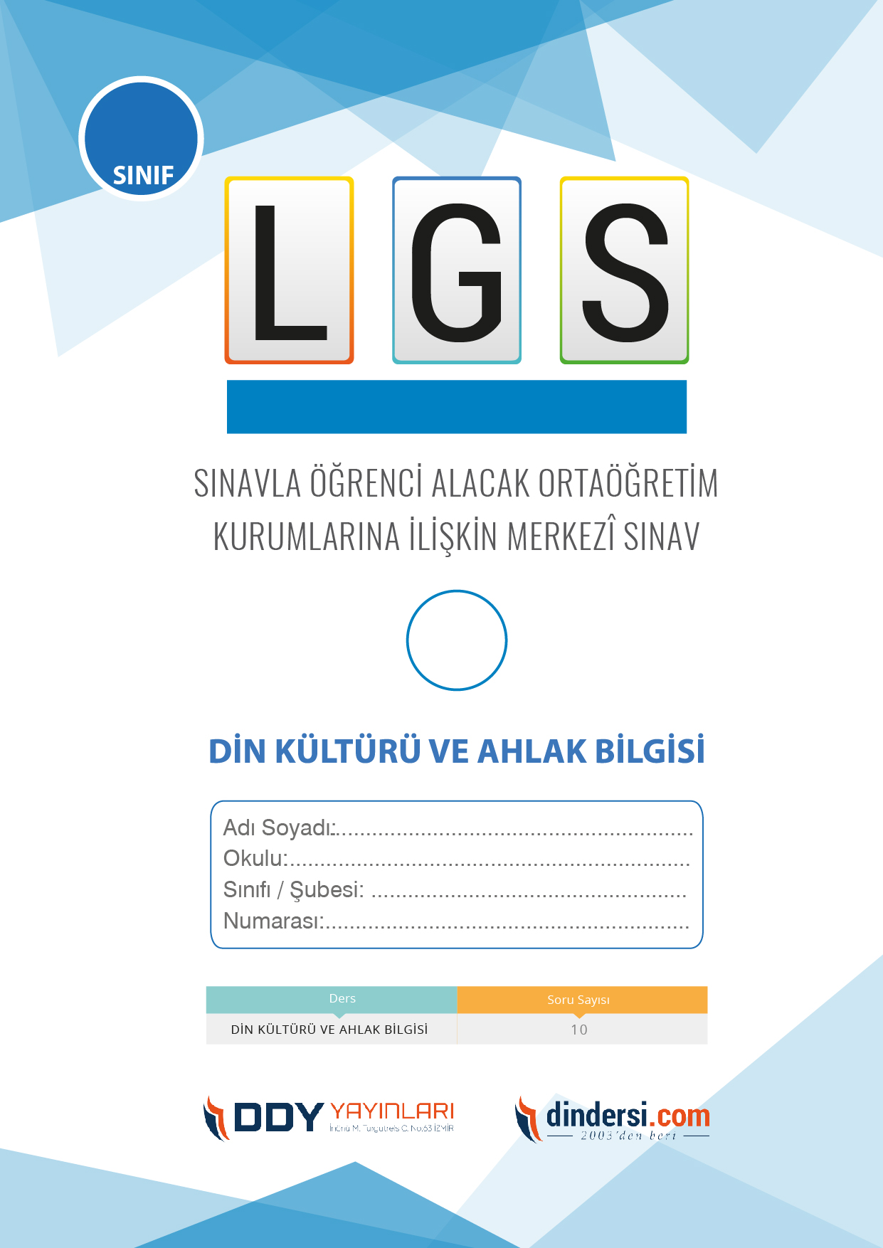

**HAZIRLIK DENEMESİ**

**ALLAH İNANCI**

5

**5**.

1. “O; yaratan, yoktan var eden, şekil veren Allah’tır. Güzel isimler O’nundur.”

(Haşr suresi, 24. ayet)

**Bu ayetten aşağıdaki sonuçların hangisi çıkarılamaz?**

A) Allah, bizi her an görmektedir.

B) En güzel isimler Allah’a aittir.

C) Her şeyin yaratıcısı Allah’tır.

D) Allah, yoktan var edendir.

2. “Biz, gökten belli bir ölçüde su indirdik de (faydalanmanız için) onu yeryüzünde tuttuk. Bizim onu tamamen gidermeye de muhakkak gücümüz yeter.” (Mü’minun suresi, 18. ayet)

**Bu ayette aşağıdakilerin hangisi vurgulanmıştır?**

A) Yaşamın devamı için gerekli olan her şey Allah’ın kudretiyle olur.

B) Varlıkların ihtiyaçları kendiliğinden giderilmektedir.

C) Tüm dünya, canlılar için yaratılmıştır.

D) Suyun israf edilmesi doğru değildir.

3. İhlâs suresi, Allah’ın;

I. bir ve tek olması,

II. eşi ve benzerinin olmaması,

III. merhametinin geniş olması

**konularından hangilerine değinmiştir?**

A) Yalnız I B) Yalnız III

C) I ve II D) II ve III

4. Hristiyanlar Hz. İsa’yı, Yahudiler de Hz. Üzeyr’i Allah’ın (c.c.) oğlu olarak tanımlarken müşrikler meleklerin Allah’ın kızları olduğunu iddia etmişlerdir.

**Bu iddiaların yanlışlığını ortaya koyan sure aşağıdakilerden hangisidir?**

A) Kevser Suresi

B) Tebbet Suresi

C) Mâun Suresi

D) İhlas Suresi

5. “Dua edilmeye layık olan odur. Onun dışında el açıp dua ettikleri şeyler, onların hiçbir isteğini karşılayamaz…” (Ra’d suresi 14. ayet)

**Bu ayetin mesajı aşağıdakilerin hangisidir?**

A) Dua edenin istekleri karşılanır.

B) Dua etmenin zamanı yoktur.

C) İçtenlikle dua etmek gerekir.

D) Yalnızca Allah’a dua edilir.

6. “Bir anne kaybolan çocuğunu telaşla aramaktadır. Ararken her bulduğu çocuğu kendi çocuğu zannederek bağrına basar. Bu annenin durumunu arkadaşlarına anlatan Hz. Muhammed (s.a.v.) ‘Bu kadının çocuğunu ateşe atabileceğini düşünebilir misiniz? İşte Allah’ın (c.c.) kullarına merhameti bu annenin yavrusuna duyduğundan çok daha fazladır.’

der.” (Müslim, Tevbe, 22.)

**Bu hadiste Allah’ın (c.c.) hangi yönüne işaret edilmektedir?**

A) Cömertliğine

B) Sabrına

C) Merhametine

D) Adaletine

7. “… Şüphesiz Allah hakkıyla işitendir, hakkıyla bilendir.” (Enfâl suresi, 75. ayet)

**Bu ayetteki altı çizili kelime Allah’ın güzel isimlerinden hangisinin anlamıdır?**

A) Basir B) Alim

C) Samed D) Rahim

8. Hz. İbrahim, insanları akıllarını kullanmaya davet etmiştir. Onlara yönelttiği sorularla fikirlerinin yanlışlığını göstermeye çalışmıştır.

**Aşağıdaki ayetlerin hangisi Hz. İbrahim’in bu tutumuyla ilgili bir örnek değildir?**

A) “İbrahim, ʻHayır!’ dedi. ʻBu işi şu büyükleri yapmıştır. Eğer konuşabiliyorlarsa onlara sorun!’”

(Enbiyâ suresi, 63. ayet)

B) “İbrahim, ʻAllah’ı bırakıp da size hiçbir fayda ve zarar veremeyen tanrılara mı tapıyorsunuz?’ dedi.” (Enbiyâ suresi, 66. ayet)

C) “Rabb’im! Beni ve soyumdan gelecek olanları namazı devamlı kılanlardan eyle; Rabb’imiz, duamı kabul et!” (İbrâhîm suresi, 40. ayet)

D) “Siz, Allah’ın size haklarında hiçbir hüküm indirmediği şeyleri ona ortak koşmaktan korkmazken ben sizin ortak koştuğunuz şeylerden nasıl korkarım?” (En’âm suresi, 81. ayet)

9. “De ki: (Rabb’inizi) ister Allah diye çağırın, ister Rahman diye çağırın. Hangisiyle çağırırsanız çağırın, nihayet en güzel isimler onundur...”

**Bu ayette altı çizili ifade aşağıdakilerden hangisinin anlamıdır?**

A) Kelime-i tevhit

B) Kelime-i şehadet

C) Rabbülâlemin

D) Esma-i hüsna

10. “Kim çıkarır sabahleyin erkenden,

Dünyamıza ışık veren güneşi?

Gece vakti denizlere serilen,

Ay doğuyor, kim yapıyor bu işi?

Kışın kuru sandığımız fidana,

Baharda kim yeşillikler giydirir?

Bülbül öter, yuva yapmış ormana,

Bu sedayı ona acep kim verir?”

(İbrahim Alaaddin Gövsa, Çocuk Şiirleri, s. 11-12.)

**Şiirin ana konusu aşağıdakilerden hangisidir?**

A) Her sabah doğan güneş dünyamıza ışık verir.

B) Çevremizde gördüğümüz her şeyi yaratan Yüce Allah’tır.

C) Ay geceleri doğar ve dünyayı aydınlatır.

D) Bülbüller ormanda yuva yaparlar ve güzel öterler.

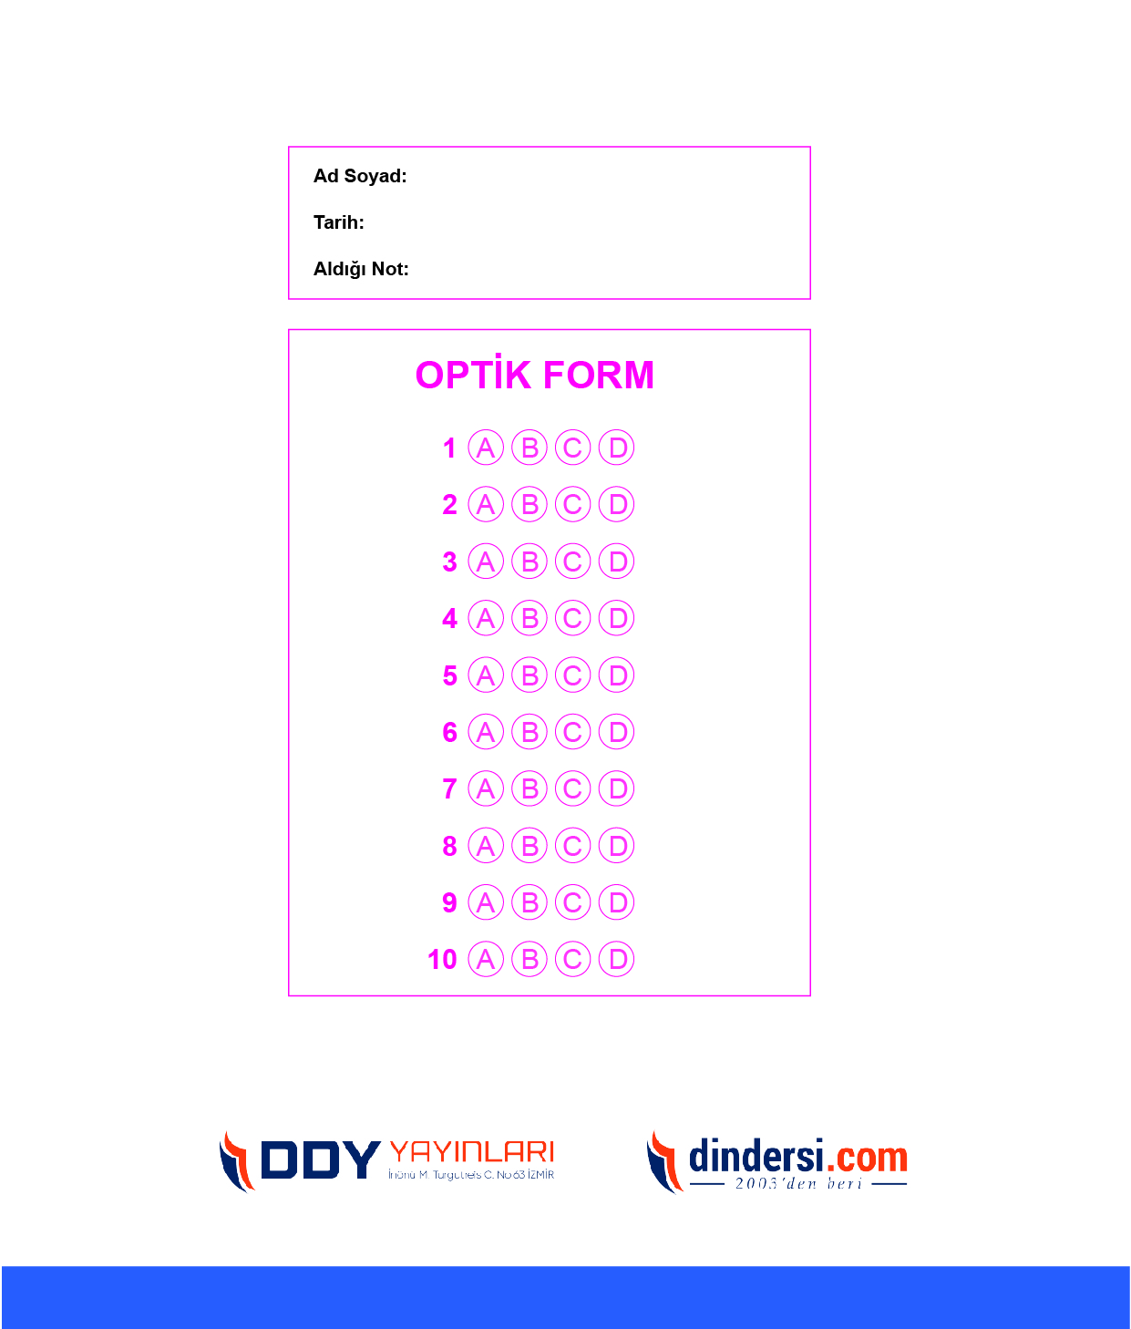

**DENEMENİN CEVAP ANAHTARI İÇİN TIKLAYINIZ**

